ETEC VASCO ANTÔNIO VENCHIARUTTI
DESENVOLVIMENTO DE SISTEMAS
2°C1 - Turma B

Maria Eduarda Nascimento dos Santos
Mariana da Silva Gonçalves

Projetos Feitos no App Inventor
Março 2026

Projeto 1 – Primeiro Aplicativo (pg. 27)
Este app contém um botão “Clique Aqui!!!!” que quando clicado, é exibida uma mensagem “Hello World!!! :D” logo acima de uma imagem. Abaixo tem dois botões, “Limpar” que limpar a mensagem, e “Fechar” que fechar o app.
Mudanças em relação ao exemplo da apostila: Usamos uma imagem diferente, mudamos as cores e o texto que é exibido.

Design do app:
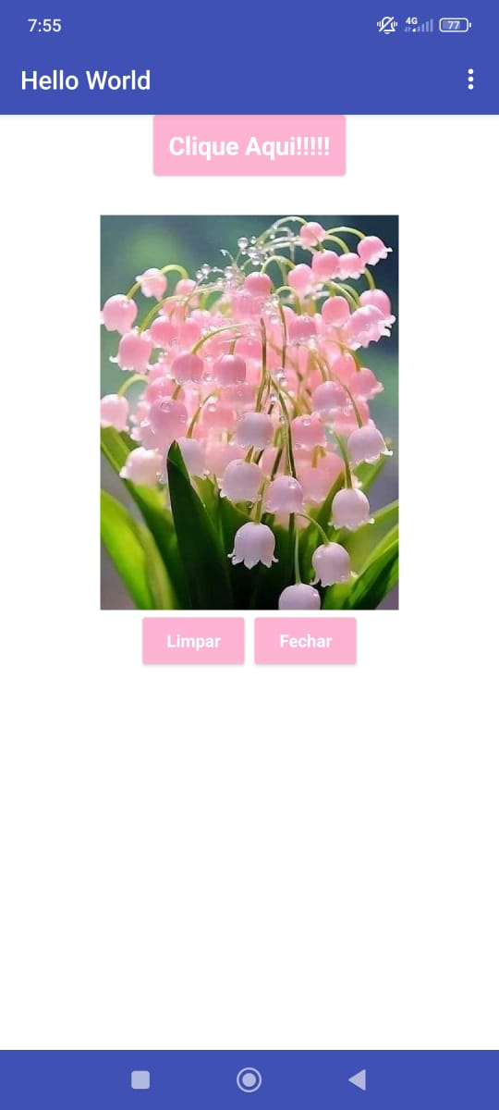

Blocos de programação:
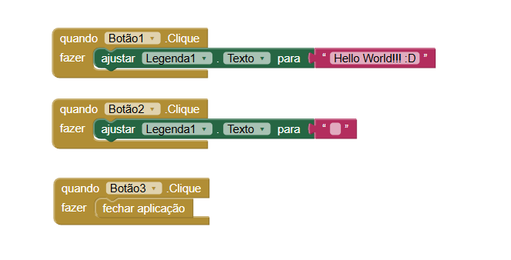

Projeto 2 – Segundo Aplicativo (pg. 46)
O app possui quatro botões: “vermelho”, “verde”, “azul” e “amarelo”. Que quando clicados permitem desenhar na imagem com a cor escolhida. Também há o botão “Limpar” que quando clicado limpa o quadro.
Mudanças em relação ao exemplo da apostila: Usamos uma imagem diferente
Design do app:
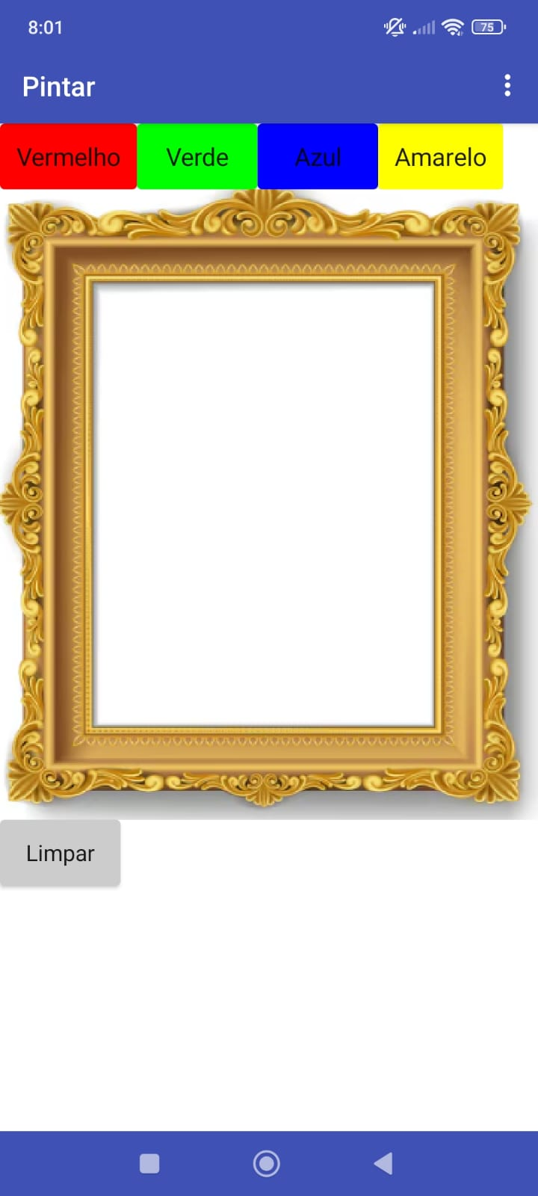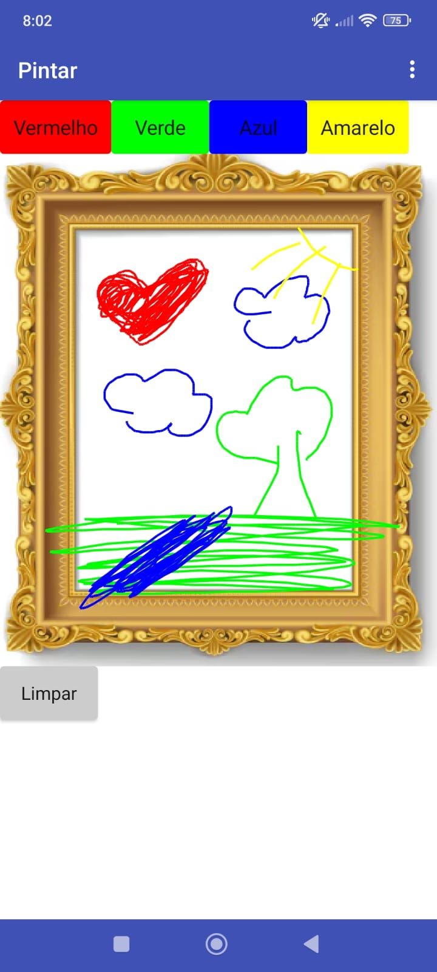

Blocos de programação:
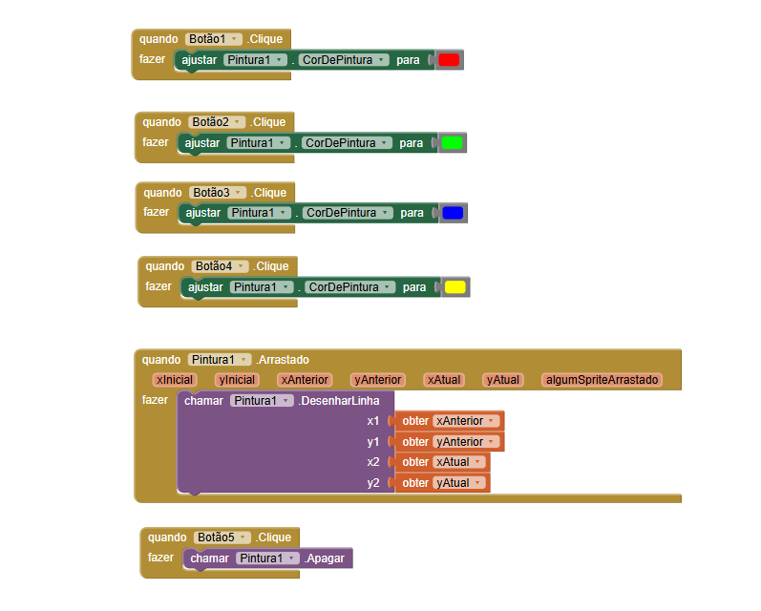

Projeto 3 – Terceiro Aplicativo (pg. 56)
O app contém uma imagem de um liquidificador, que quando clicada emite um som e faz o celular vibrar.
Design do app:

Blocos de programação:
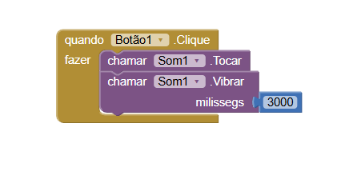

Projeto 4 – Quarto Aplicativo (pg. 64)
O app acessa a câmera do celular e tira uma foto, depois é possível visualizar a imagem na tela principal.
Design do app:
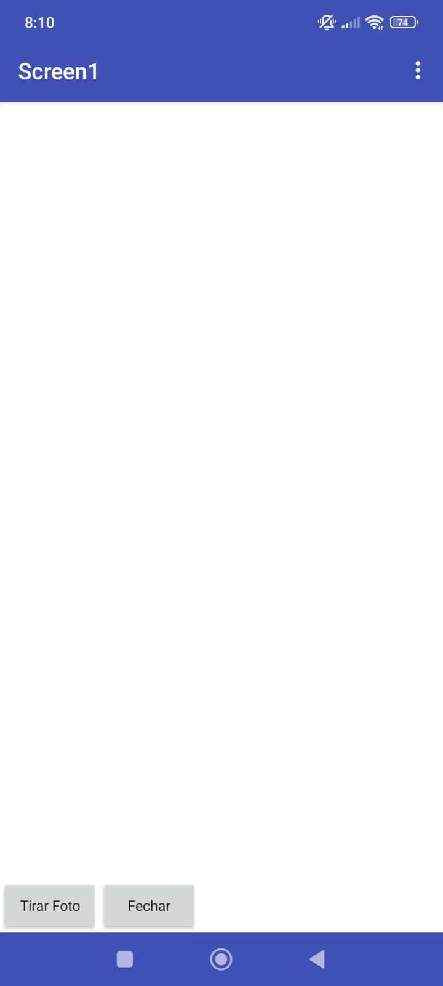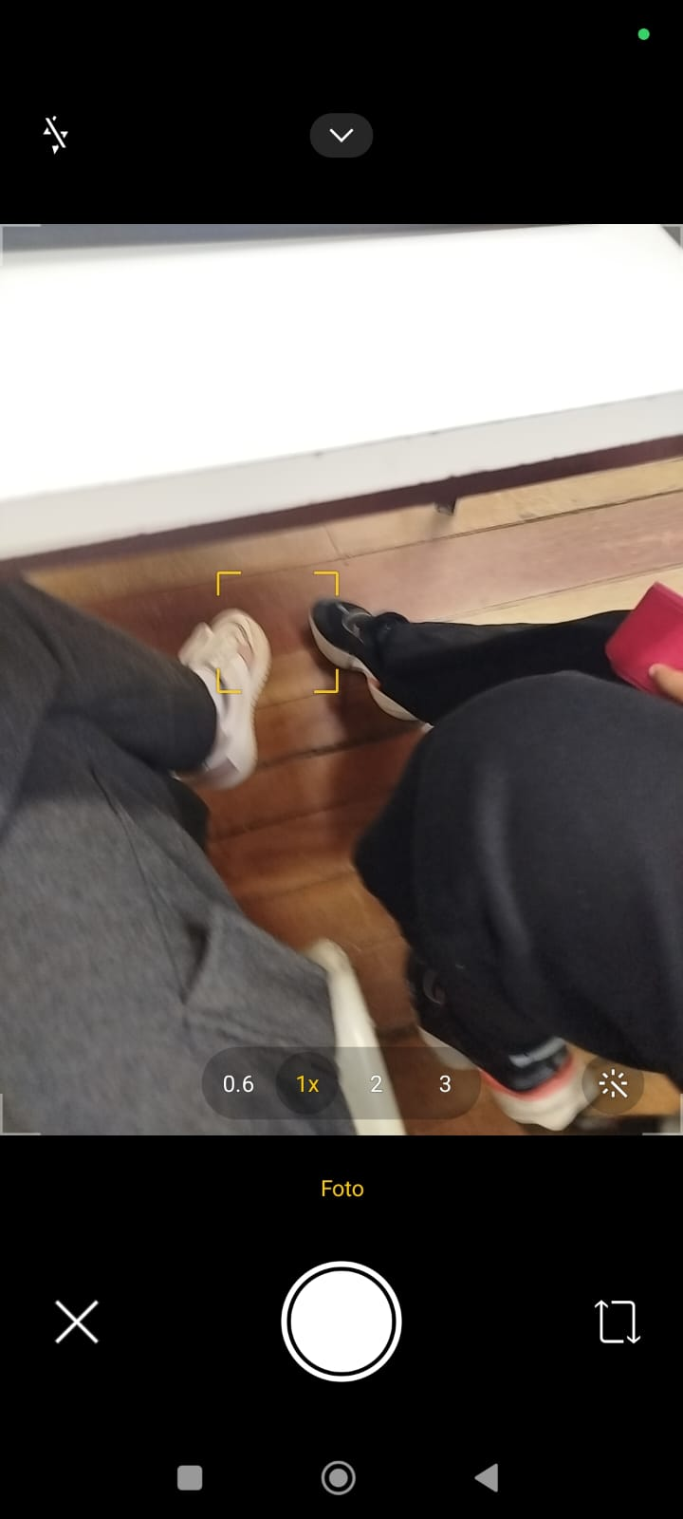

Blocos de programação:


Projeto 5 - Quinto Aplicativo (pg. 69)
Quando app é iniciado é aberto a página inicial, que possui dois botões: “tela 1” e “tela 2”.
Quando “tela 1” é clicada o usuário é redirecionado a uma nova tela que possui uma imagem e um botão “Voltar ao Início”.
E quando “tela 2” é clicada o usuário é redirecionado a uma nova tela que possui uma imagem e dois botões: “Voltar ao Início” e “Voltar à tela 1”. “Voltar ao início” o usuário é redirecionado à página inicial; E “Voltar à tela 1” redirecionar o usuário à tela 1.
Mudanças em relação ao exemplo da apostila: Colocamos uma imagem de fundo nas telas 1 e 2, e usamos cores diferentes para os botões.

Design do app:
Tela Inicial
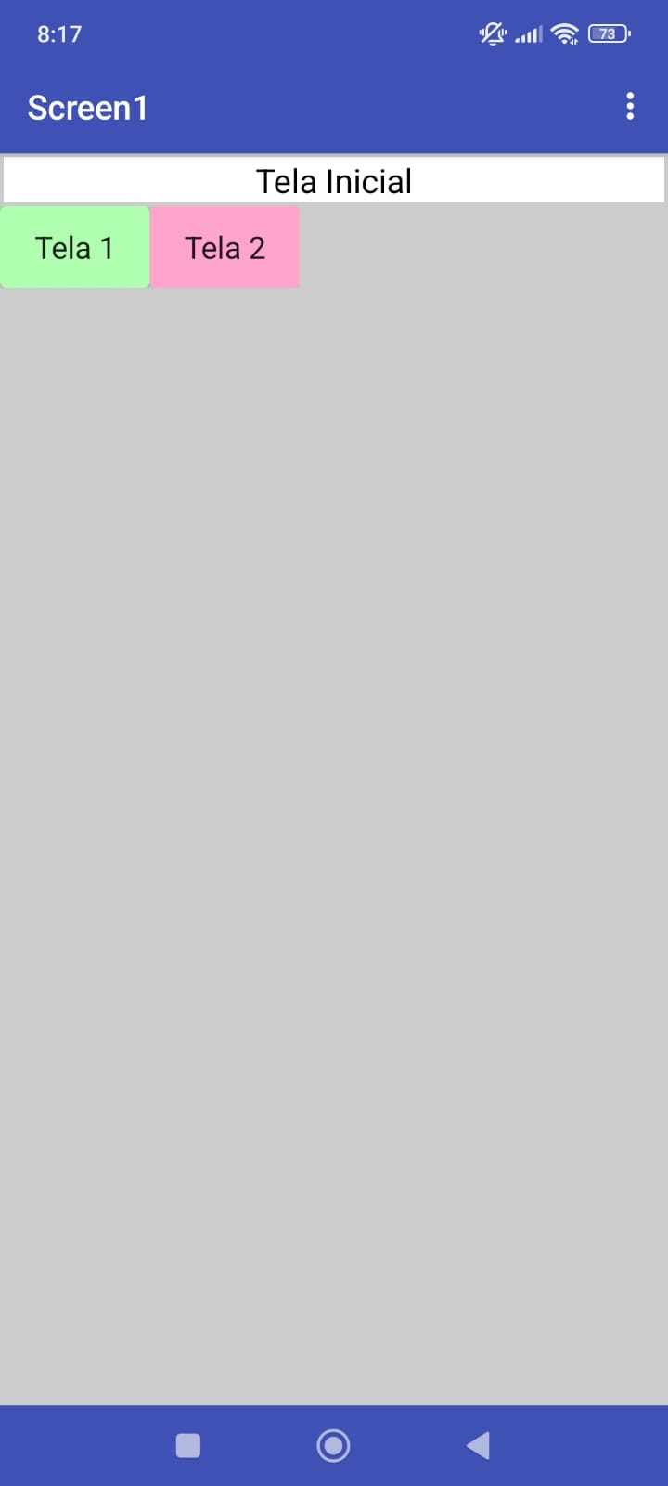
Tela 1
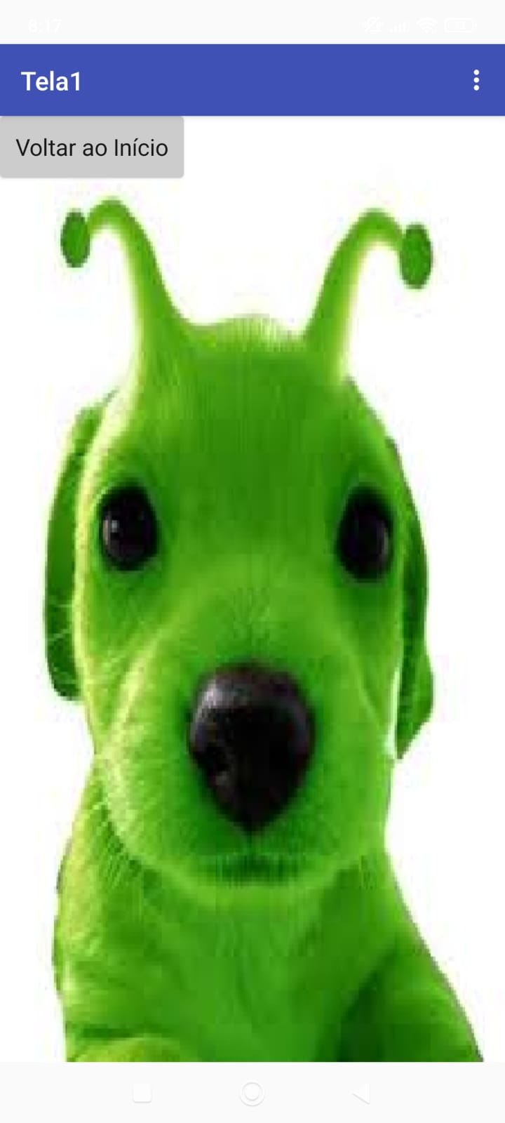
Tela 2
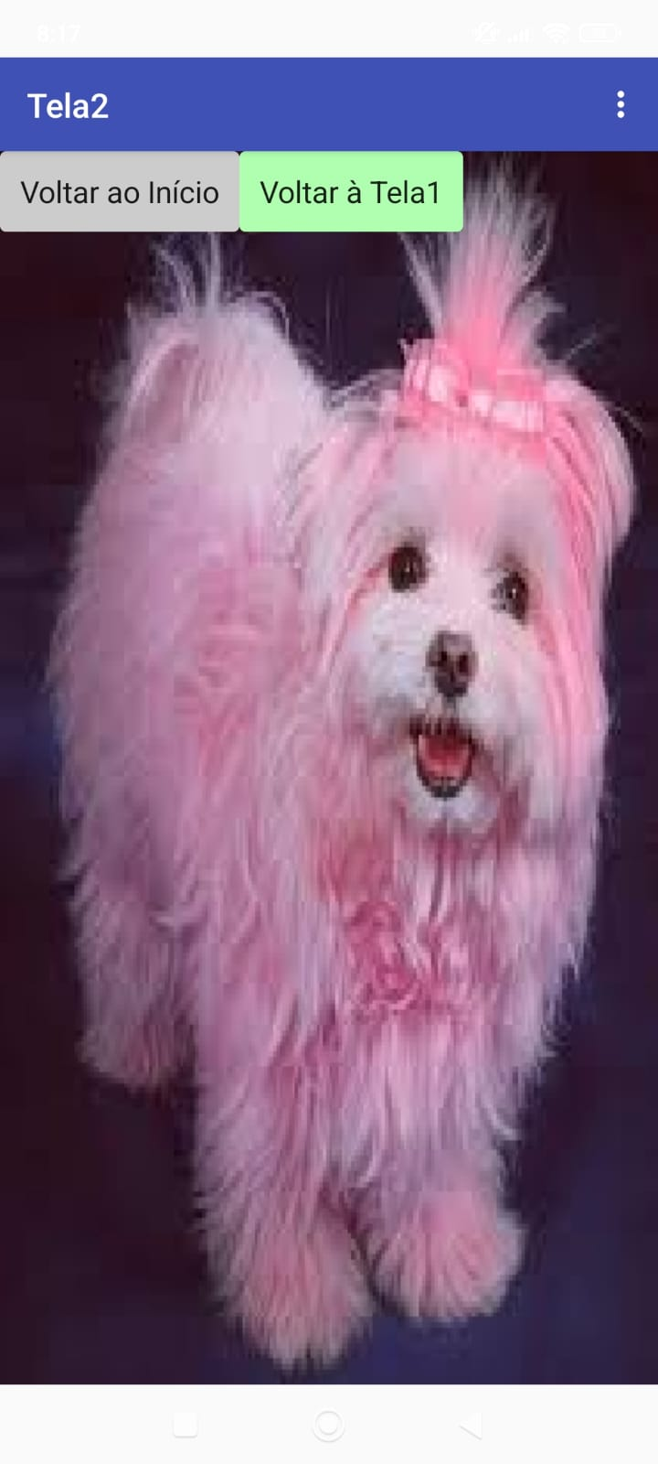

Blocos de programação:
Tela inicial
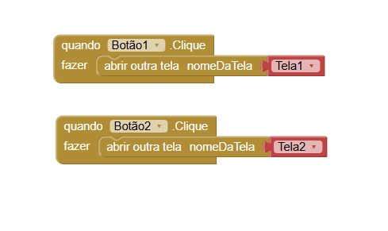

Tela 1
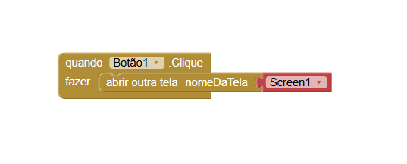

Tela 2
